**令和７年度上半期**

仲間と元気に介護予防活動



**介護予防スペース「はすのみ教室」**

**利用抽選会を行います**

高島第六小学校内「はすのみ教室」の空き教室を、介護予防や健康増進等を目的とした区内の自主グループに、活動場所として無償で貸し出しています。

令和７年度上半期（４月～９月）利用の申請受付・抽選会を行います。

**現在利用している**

**グループも**

**申請・抽選会出席が必要です！**

**● 対象グループ**

６５歳以上の区民５名以上で構成されたグループ(詳細裏面)

**● 場所**

板橋区高島平１－５０－１　板橋区立高島第六小学校１階

都営三田線「西台駅」から徒歩５分

**● 利用期間**

令和７年４月１日(火)～令和７年９月３０日（火）

の半年間　※水・土・日・祝日・年末年始を除く

**申込方法**

**申請書と名簿を提出**

「利用申請書」と「団体構成員名簿」を、下記申込先あて郵送または持参

○ 申請書類は、長寿社会推進課・ふれあい館（区内５か所）・はすのみ教室で

配布しています。区ホームページからダウンロードもできます。

○「団体構成員名簿」の年齢欄も必ずご記入ください。

**１月31日(金) 午後5時必着**

**①**

**抽選会に出席**

申込をしたグループは **必ずご出席ください**。

○ 会場の都合上、**各グループ1名のみ**お入りいただけます。

○ 出席は、代表者以外の方でもかまいません。

（代表者以外も可）

　 会場にお入りいただけるのは、１名のみです。

**２月19日(水)1０時～ はすのみ教室**

**②**

**【 申込・問合先 】**板橋区役所 長寿社会推進課 シニア活動支援係

〒１７３－８５０１　板橋区板橋２－６６－１（北館２階⑯窓口）

電話：０３－３５７９－２３７６　　FAX：０３－３５７９－４１５３

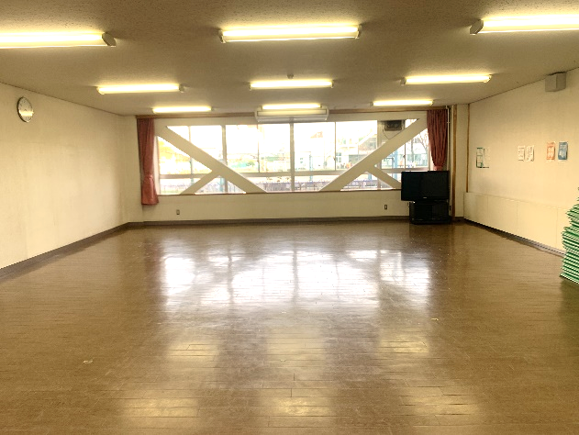

**教室１（中央）63㎡**

**～ 貸し出し可能教室 ～**

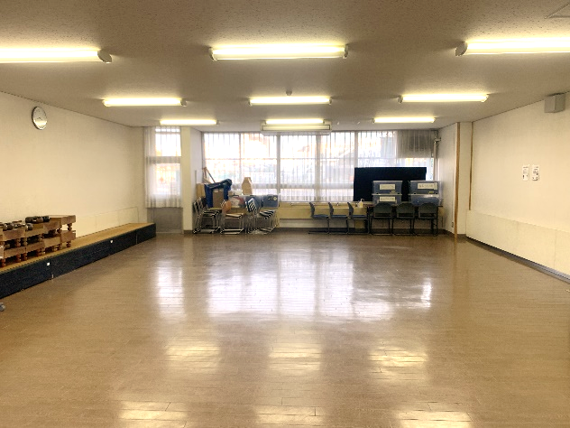

**教室2（入口側）60㎡**

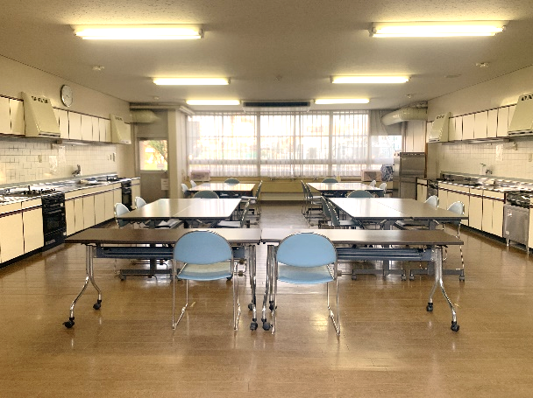

**調理室　55㎡**

**定員約20名**

**定員約20名**

**定員約15名**

**利用条件**

・65歳以上の区民5名以上で構成されていること（区外在住者・65歳未満の構成員が含まれていても、全体の5割未満であれば対象となります。）

・介護予防活動を月1回以上実施できる自主グループであること

　・申請書記載の注意事項を確実に守れること

**利用時間など**

・平日（月・火・木・金）の半日単位とします。

※午前9時～１２時３０分（3時間３０分）または午後1時３０分～5時（3時間３０分）

　※水曜日・土曜日・日曜日・祝日・年末年始は利用できません。

　・抽選会で当選した教室・曜日・時間帯を半年間継続利用できます。

　・半年間の活動後、実施報告書をご提出いただきます。

**利用可能回数**

・申込グループ数により1か月の利用限度回数を決定し、抽選会を実施します。

|  |  |
| --- | --- |
| 申込グループ数 | 月の利用限度回数 |
| ２２まで | ４回 |
| ２３～３０ | ３回 |
| ３１～４５ | ２回 |
| ４６以上 | １回 |

・抽選が一巡した後、空きがあれば、その場で

追加できる場合があります。（上限５回）

**料金**

・無料

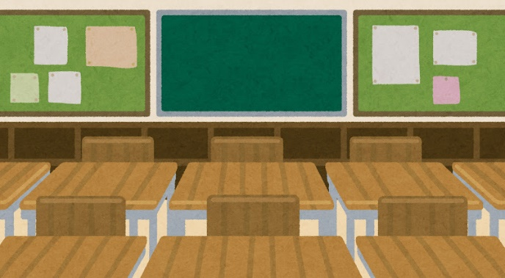

**～ 現在利用しているグループも、申請・抽選会出席が必要です ～**

①「利用申請書」「団体構成員名簿」をご提出の上、②抽選会にご出席ください。

①②の両方・またはどちらか一方がなかったグループは、はすのみ教室をご利用いただくことができません。